1) Docker поднят локально с помощью Docker Desktop. Apache Kafka развернут командой docker-compose up -d.

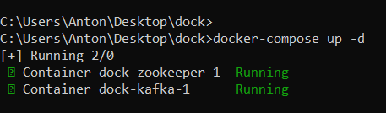

2) Скрипт для k6 расположен в test.js. Ниже показаны его запуск и завершение

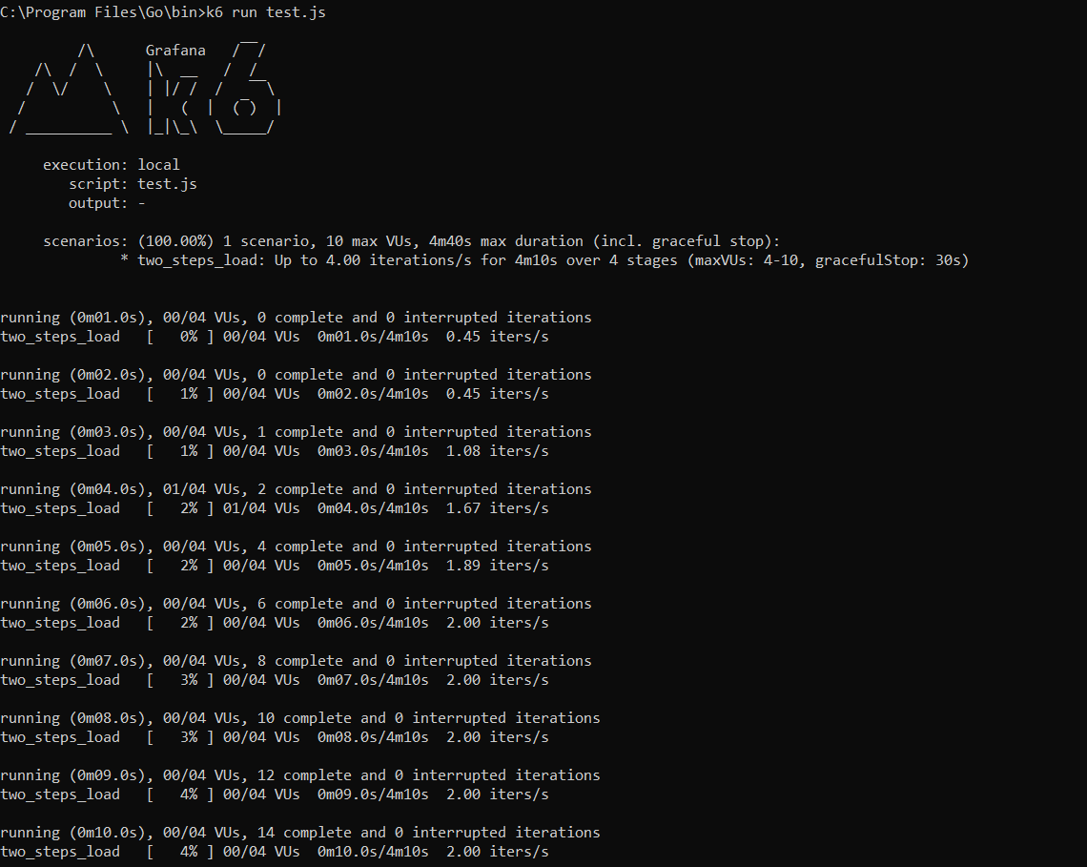

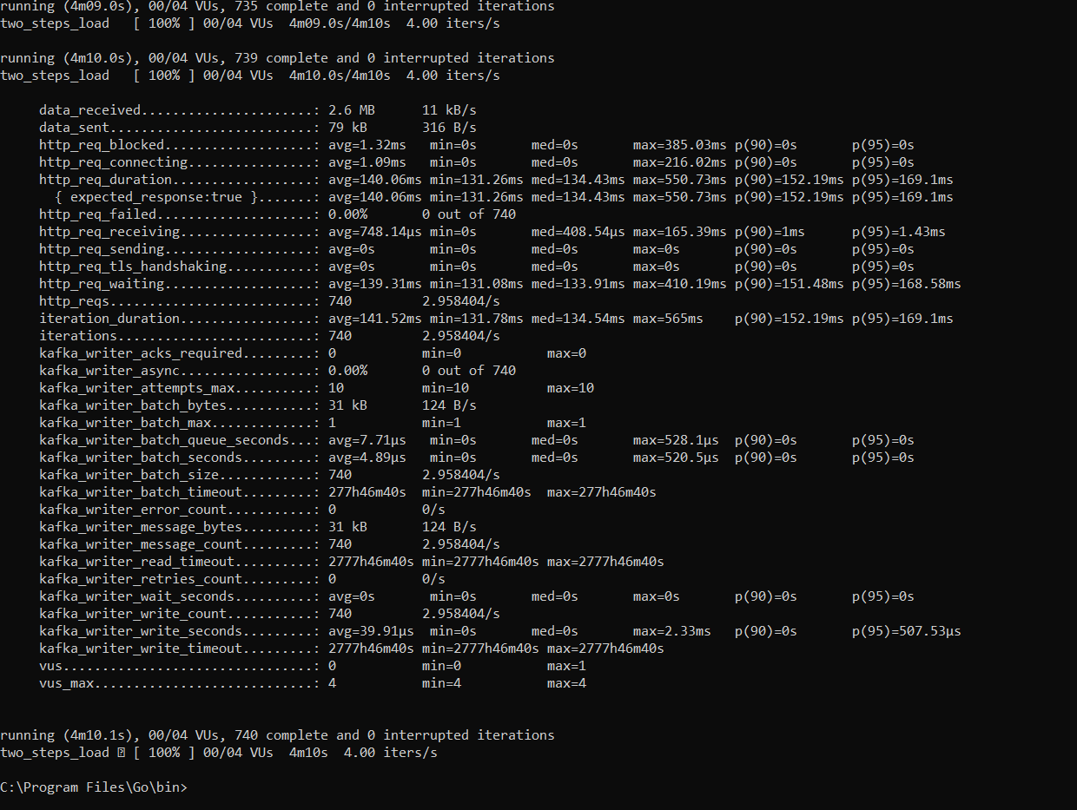

3) Работа заглушки, расположена в папке kafka_test

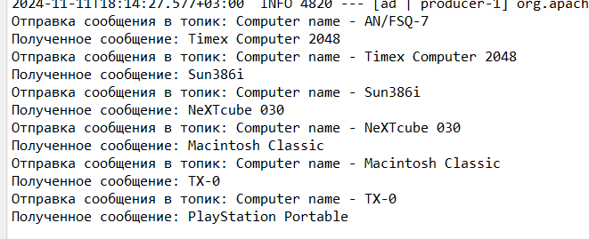

Проверка работы заглушки через Offset Explorer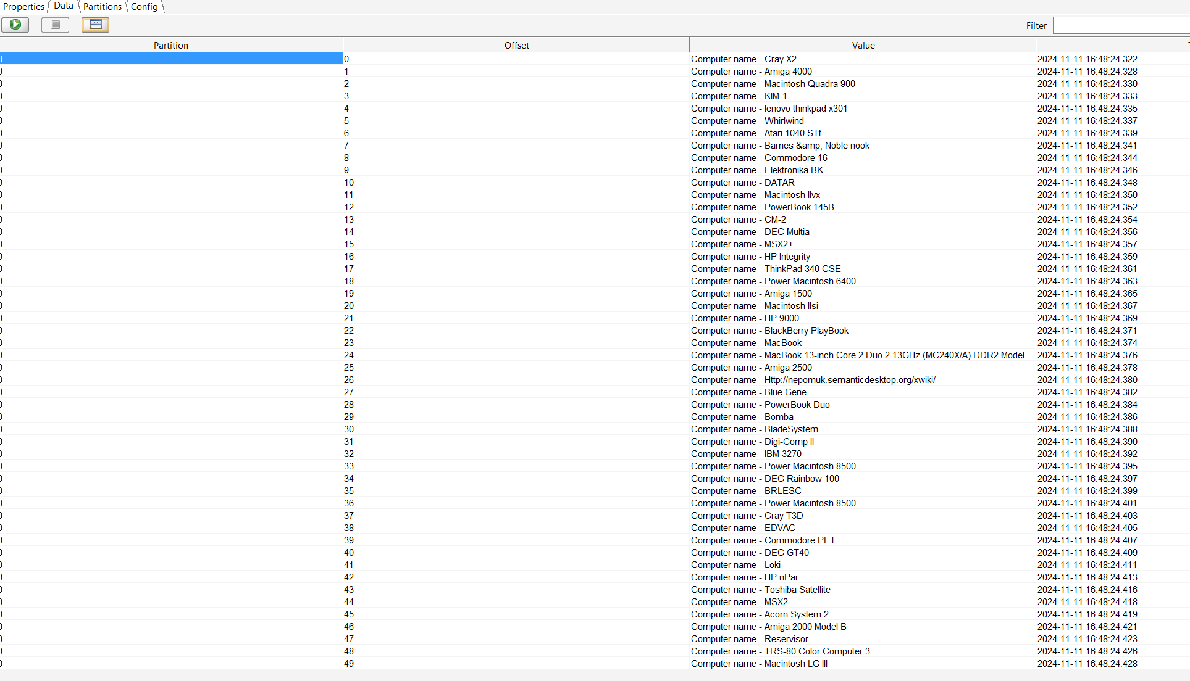

4) Настройки для prometheus

scrape_configs:

- job_name: 'spring-boot-app'

metrics_path: '/actuator/prometheus'

scrape_interval: 5s

static_configs:

- targets: ['localhost:8080']

5) Prometheus добавлен в источник данных



6) Отображение в Grafana количества запросов в секунду, среднего времени выполнения запроса и количество ошибок

